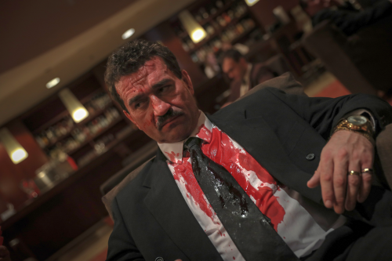
ČERNÁK
Premiéra: 30. 1. 2025

PubRes, Regia Civitas Productions, Europeana Production
ČR, Slovensko, 2025
Režie: Jakub Kroner
Scénář: Miro Šifra
Kamera: Mário Ondriš
Hudba: David Kollar
Hrají: Milan Ondrík, Dušan Cinkota, Gregor Hološka, Rebeka Poláková, Miroslav Hanuš, Matěj Hádek, Anna Javorková, Marek Fučík, Ivan Vojtek, Juraj Loj

Nikdo neunikne následkům svých činů. Ani Miki Černák. Zatímco první film MIKI sledoval cestu bývalého řidiče autobusu do čela slovenské mafie, druhý film ČERNÁK se odehrává v letech mafiánských válek a propojení politiky s organizovaným zločinem.
Z Mikiho Černáka, chlapce z Telgártu, se stal obávaný šéf horehronské mafiánské skupiny, ale to mu nestačí. Chce ovládnout celé Slovensko a stát se bossem všech bossů. Cesta na vrchol je ale lemovaná zrádci, a hlavně desítkami mrtvol. Miki však na cestě na vrchol podcení tu nejsilnější mafii, jaká Slovensku kdy vládla – politiky a tajnou službu. Film ČERNÁK přináší završení tragického a násilného životního příběhu inspirovaného osudem bosse horehronského podsvětí Mikuláše Černáka.
Gregor Hološka, představitel jedné z hlavních rolí, přiblížil reakce na filmové zpracování tohoto příběhu takto: „Setkal jsem se s negativními ohlasy typu: proč glorifikovat lumpa, máme jiné a skutečné a kladné, moudré hrdiny. Ale také s pozitivními ohlasy, které zase říkaly, že je dobře, že lidé vidí naši temnou minulost, ať se na ni podívají a poučí se. Osobně souhlasím s názorem číslo dvě. Ať lidé vidí, v čem jsme žili.“ A ještě dodává: „Můj pocit mi napovídá, že pokud by náhodou diváci měli dojem, že hlavní postava byla ve filmu MIKI glorifikována, myslím, že jim to druhá část, snímek ČERNÁK, vyvrátí. Je tam příliš mnoho temnoty a špíny na to, aby z toho vyšel bez úhony...“

Přístupnost: mládeži do 15 let nepřístupný
Žánr: akční thriller, drama
Verze: slovenská s českými titulky / slovenská s anglickým titulky
Stopáž: 109 min
Formát: 2D DCP, zvuk 5.1
Monopol do: 30. 1. 2035
Programování: Zuzana Černá, GSM: 602 836 993, cerna@cinemart.cz
Filmy si objednejte na www.disfilm.cz

